Colegio René Schneider Chereau

Depto. Ciencias

Prof.: Adriana Azúa – Ximena Toledo

GUIA NATURALEZA QUINTO AÑO

Nombre Alumno. ___________________________________________________________________ 17 – 18 marzo 2020

Obj: Comparar volúmenes de agua dulce y salada en la tierra

Interpretar gráfico

I.- Observa el siguiente gráfico para responder las preguntas

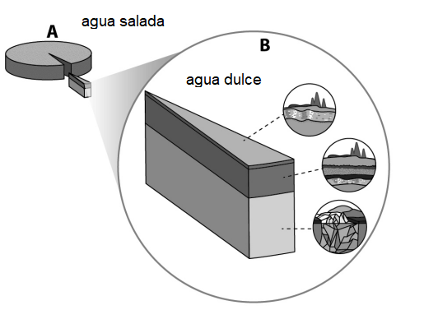

1.- ¿A que corresponde la parte A del gráfico? ____________________________________________________________  
  
2.-¿A que corresponde la parte B del gráfico?____________________________________________________________

3.- ¿Qué masas de agua dulce se observan en la parte B del gráfico? __________________________________________

_________________________________________________________________________________________________

4.- Que información nos entrega este gráfico: ____________________________________________________________  
  
_________________________________________________________________________________________________

5.- según el gráfico ¿Qué tipo de agua es mas abundante y mas escasa en la tierra ? ____________________________  
  
__________________________________________________________________________________________________

6.- ¿Qué título le pondrías a este gráfico? ________________________________________________________________

7.- Que problemas genera la escasa cantidad de agua dulce en nuestro país? ___________________________________  
  
_________________________________________________________________________________________________

Enviar la guía respondida a: henriquez.azua@gmail.com